**Laboratório 9: Automatizar a implementação de soluções usando o GitHub Actions para Microsoft Power Platform**

## **Tarefa 1: Criar o registro do aplicativo**

1. Entre no portal do Microsoft Azure usando [<https://portal.azure.com/#home>](https://portal.azure.com/#home) com suas credenciais de locatário do Office 365.
2. Selecione **Get started**.

1. Selecione **Skip** na página ‘How do you plan to use Azure’.

1. Selecione **Skip** na página ‘Now, let’s show you around Azure’.

1. Na página **Home** do portal, digite **Microsoft Entra ID** na caixa de pesquisa e selecione-o na lista de serviços sugeridos abaixo.

1. No painel de navegação esquerdo, expanda **Manage** e selecione **App registrations**.

1. Selecione **+ New registration** na página de **App registrations**.

1. Na página **App registrations**, insira as informações de registro do seu aplicativo, conforme descrito na tabela.

|  |  |
| --- | --- |
| Name | Mytestingapp |
| Supported account types | Selecione a opção Accounts in any organizational directory (Any Microsoft Entra ID tenant - Multitenant). |

1. Selecione **Register** para criar o registro do aplicativo.

1. A página de visão geral do registro do aplicativo é exibida. Adicione um segredo do cliente selecionando **Certificates & secrets** no painel de navegação esquerdo. Selecione a aba **Client secrets** e, em seguida, **+ New client secret**.

1. Adicione uma **description** para o seu segredo do cliente – **My sample client secret**. Selecione uma **expiration** para o segredo como **Recommended: 180 days (6 months)** e, em seguida, selecione **Add**.

1. Salve o **secret's value and ID** no bloco de notas para usar no código do seu aplicativo cliente. Este valor secreto nunca mais será exibido depois que você sair desta página.

**Importante:** Não saia da página segredo do cliente antes de copiar o valor do segredo (e não o ID), pois você não terá acesso a esse valor novamente.

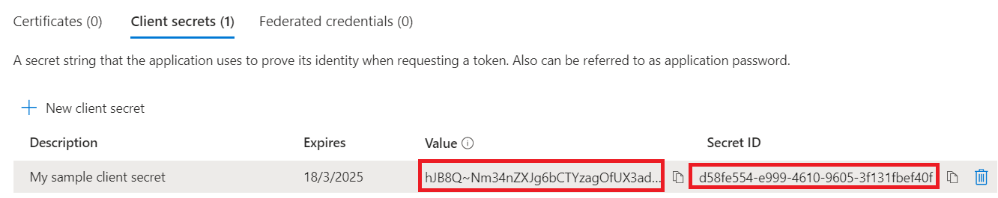

## **Tarefa 2: Criar um novo usuário de aplicativo**

Siga estas etapas para criar um usuário de aplicativo e o vincular ao registro do aplicativo.

1. Faça login no centro de administração do Power Platform Platform <https://admin.powerplatform.microsoft.com/> usando suas credenciais de locatário do Office 365.
2. Selecione **Environments** no painel de navegação esquerdo e, em seguida, selecione o ambiente **Dev One** na lista para exibir as informações do ambiente.

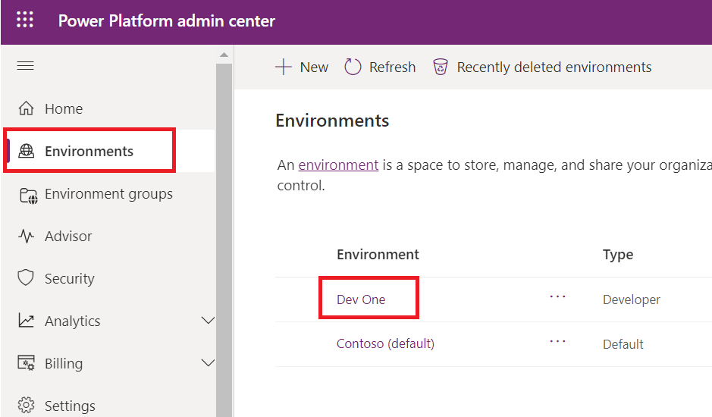

1. Selecione o link **See all** em **S2S apps** no lado direito da página.

1. Selecione + **New app user**.

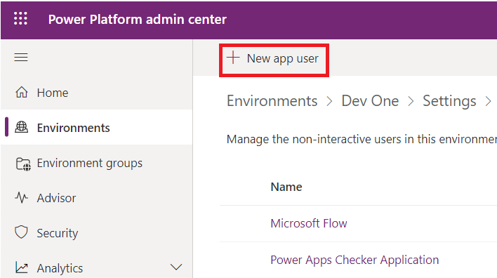

1. No painel lateral **Create a new app user,** selecione **+ Add an app**.

1. Comece a digitar o nome do registro do seu aplicativo - **Mytestingapp** no campo de pesquisa e selecione (check) na lista de resultados. Em seguida, selecione **Add**.

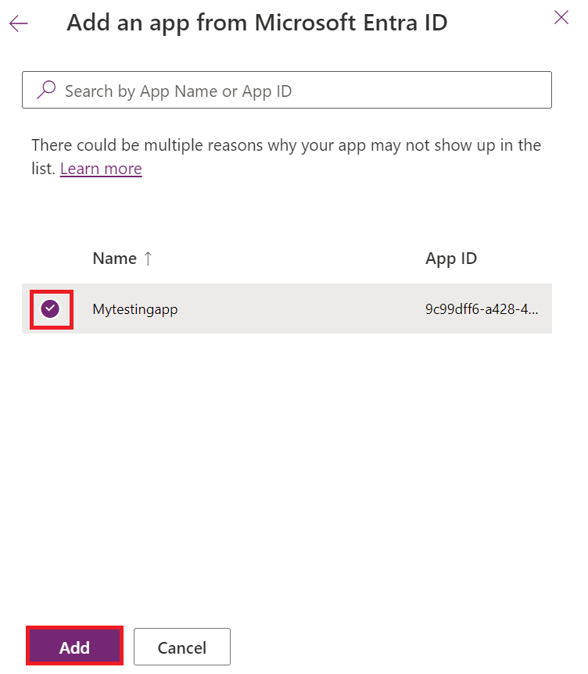

1. De volta ao painel lateral **Create a new app user,** selecione a **Business unit** no menu suspenso. Selecione o **ícone de lápis** ao lado de **Security roles**, selecione **System Administrator** para o usuário do aplicativo (também conhecido como princípio de serviço) e selecione **Save.**

1. Selecione **Create**.

1. Você deverá ver o novo usuário do aplicativo na lista exibida de usuários de aplicativo.

## **Tarefa 3: Construir um aplicativo orientado por modelos**

Siga as etapas abaixo para criar um aplicativo orientado por modelo.

1. No seu navegador, acesse [https://make.powerapps.com](https://make.powerapps.com/) e faça login com suas credenciais. Clique no menu suspenso do seletor de ambientes no cabeçalho e selecione seu ambiente de desenvolvimento.

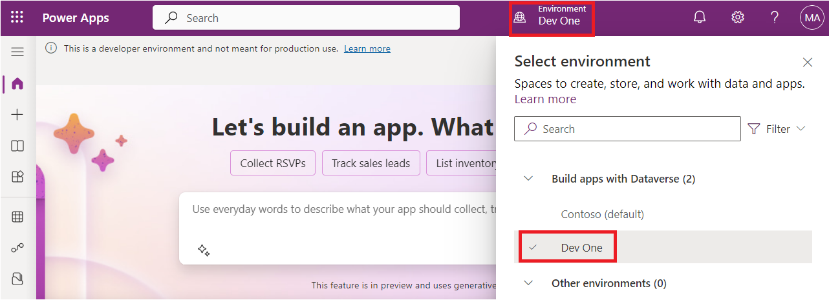

1. Clique na área **Solutions** na navegação à esquerda e, em seguida, clique no botão **New solution** para criar uma nova solução.

1. Insira o **Display name** da solução como **GitHub Lab** e o **name** – **GitHubLab**. Selecione **+ New publisher** em Publisher.

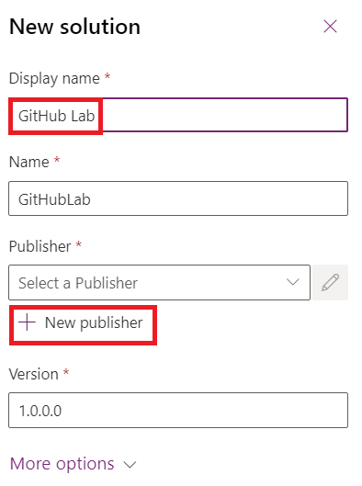

1. Para os propósitos deste laboratório, insira **'GitHub Lab'** para **display name**, **'GitHubLab'** para **name** e **'gitlab'** como **prefix** e, em seguida, escolha **Save** e **Close**.

1. No novo painel de solução, selecione o **publisher – GitHub Lab** que você acabou de criar e clique em **Create** para criar uma nova solução não gerenciada no ambiente.

1. Sua nova solução estará vazia e você precisará adicionar componentes. Neste laboratório, criaremos uma tabela personalizada. Clique no menu suspenso **+ New** na barra de navegação superior e selecione **Table > Set advanced properties.**

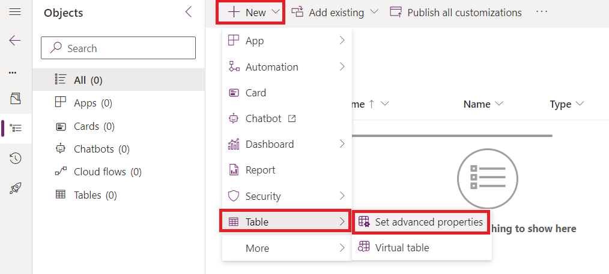

1. Insira um **display name – Time Off Request,** o nome no plural será gerado para você. Clique em **Save** para criar a tabela.

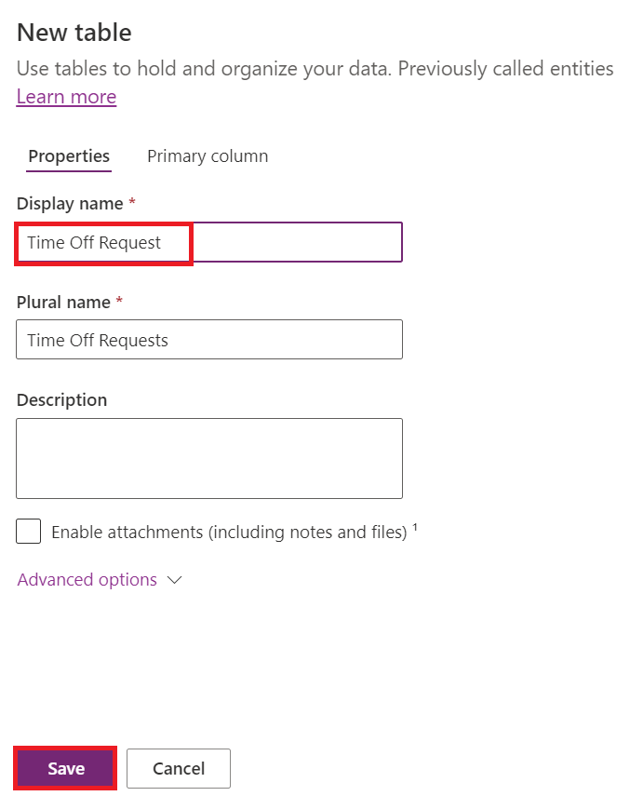

1. Depois que a tabela for criada, selecione Table na navegação de localização para voltar à visualização da solução e adicionar outro componente.

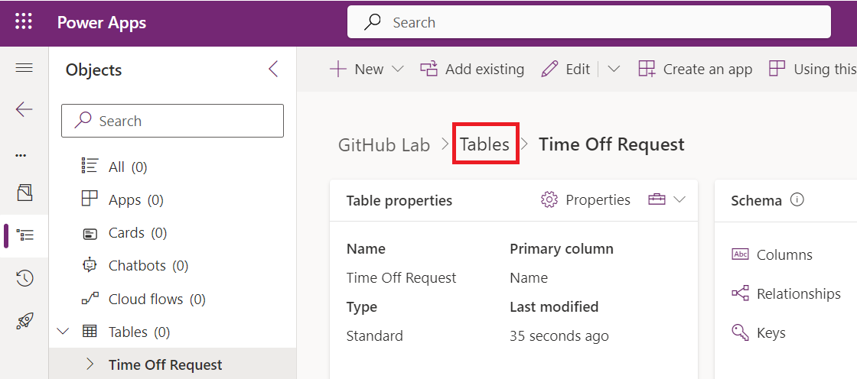

1. Clique no menu suspenso **+ New**, depois em **App** e, por fim, clique em **Model-driven app**.

1. Digite um nome para o aplicativo – **Time Off Requests** e clique no botão **Create**.

1. No designer do aplicativo, clique em **+ Add page**.

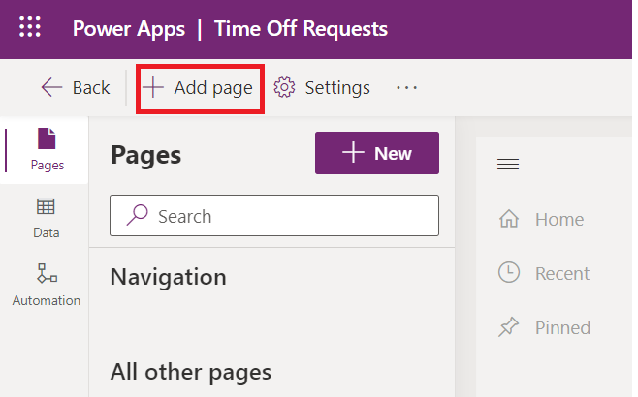

1. Selecione a **Dataverse table**.

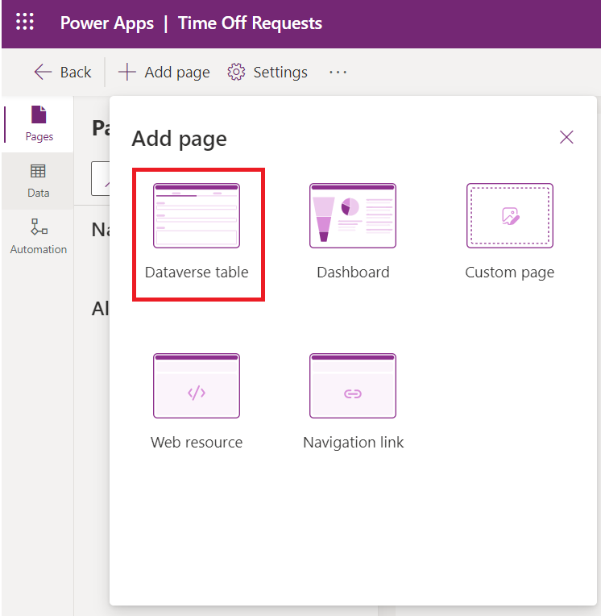

1. Selecione **Time Off Request**, marque a caixa de seleção **Show in navigation**. Selecione **Add**.

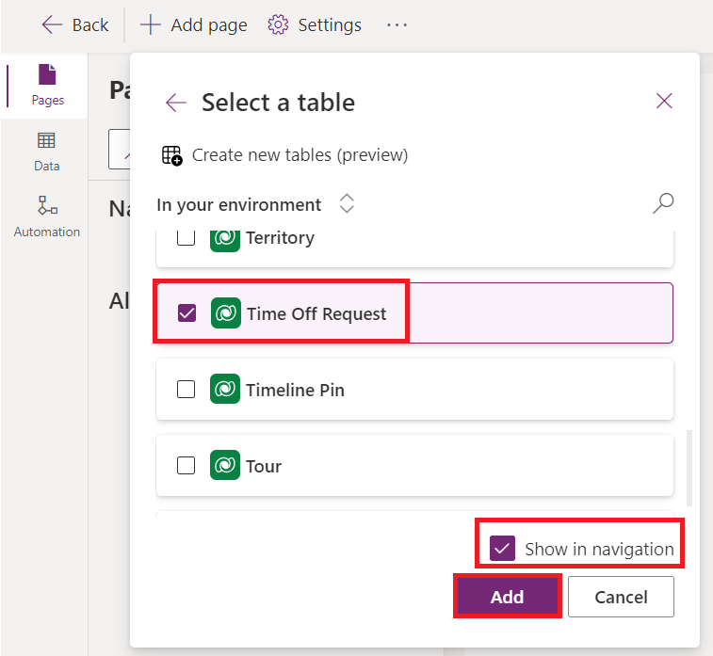

1. Clique em **Publish** e, quando a ação de publicação estiver concluída, clique em **Play**.

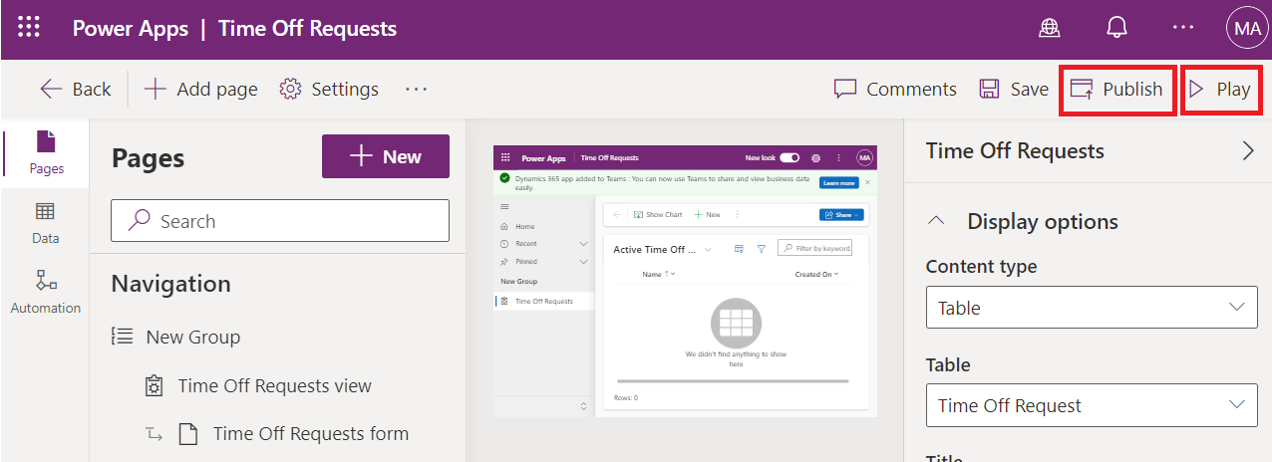

1. Isso o levará a aplicação para que você possa ver como ele fica. Você pode usar a aplicação e fechar a aba quando estiver satisfeito.

## **Tarefa 4: Criar uma conta no GitHub**

**Observação:** Se você já tiver uma conta no GitHub, poderá pular esta tarefa e passar para a próxima.

1. Acesse [https://github.com](https://github.com/) e clique em **Sign up** ou **Start a free trial** (ou faça login se você já tiver uma conta).

1. Digite seu **email id** e clique em **Continue**.

1. Mantenha a senha gerada automaticamente ou crie sua própria senha e clique em **Continue**.

1. Digite o **Username – Labtesting1** e clique em **Continue**. Se o nome de usuário fornecido não estiver disponível, digite um nome de usuário diferente.

1. Selecione **Continue**.

1. Na página ‘Verify your account’, selecione **Verify**.

1. Conclua o processo de verificação e use o código de lançamento recebido no seu e-mail.
2. Selecione **Sign in** na janela ‘Sign in to GitHub’ que aparece.

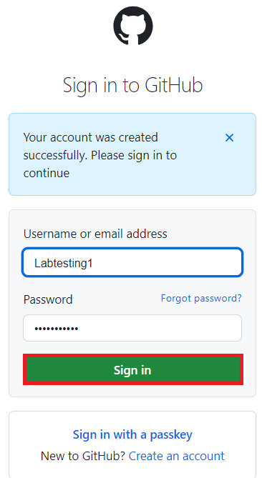

1. Selecione **Skip personalization**.

## **Tarefa 5: Criando um novo segredo para autenticação com Service Principal**

1. Depois de criar sua conta, crie um repositório selecionando **Create repository**.

Você verá a seguinte tela como alternativa:

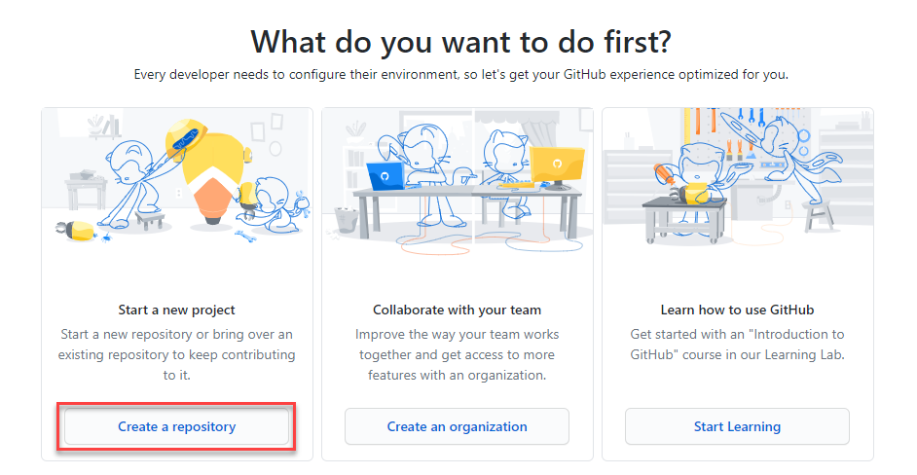

1. Crie seu novo repositório e nomeie '**poweractionslab**'. Certifique-se de selecionar **Add a README file** para iniciar o repositório e escolha **Create repository**.

1. Navegue até seu repositório e clique em **Settings**.

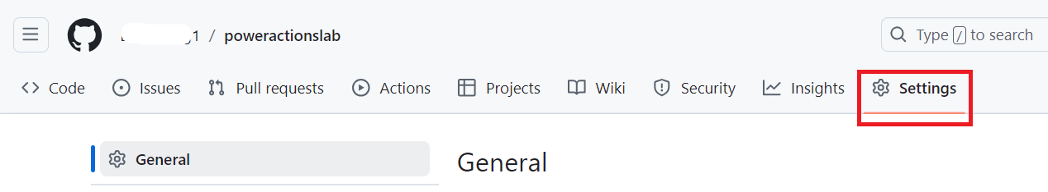

1. No painel esquerdo, expanda **Secrets and variables** e clique em **Actions**.

1. Role para baixo e selecione **New repository secret**.

1. Na página Segredos, nomeie o segredo como '**PowerPlatformSPN**'. Use o valor do segredo do cliente do registro do aplicativo criado no Microsoft Entra (que você salvou no bloco de notas), insira-o no campo **Secret** e selecione **Add secret**. O segredo do cliente será referenciado nos arquivos YML usados para definir os fluxos de trabalho do GitHub posteriormente neste laboratório.

O segredo do cliente agora está armazenado com segurança como um segredo do GitHub.

## **Tarefa 6: Criar um fluxo de trabalho para exportar e descompactar o arquivo de solução em um novo branch**

1. Clique em **Actions** na barra horizontal acima.

1. Clique em **Configure** na caixa **Simple workflow**, na seção sugerida para este repositório.

1. Isso iniciará um novo arquivo YAML com um fluxo de trabalho básico para ajudar você a começar a usar as ações do GitHub.

1. Exclua o conteúdo pré-criado e cole o conteúdo do arquivo [export-and-branch-solution-with-spn-auth.yml](https://github.com/microsoft/powerplatform-actions-lab/blob/main/sample-workflows/export-and-branch-solution-with-spn-auth.yml). Abra o link fornecido na nova aba da VM.

1. **Rename** o arquivo para **export-and-branch-solution.yml**.

1. Atualize <ENVIRONMENTURL> na linha 28 com a URL do ambiente de desenvolvimento do qual você deseja exportar.

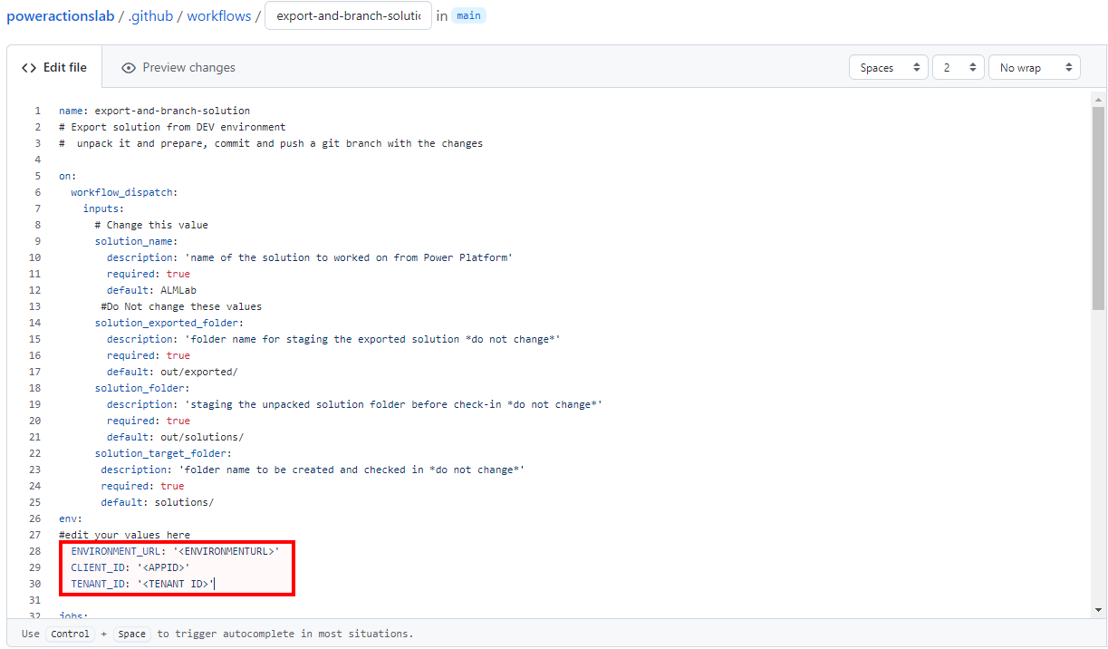

Para obter a URL do ambiente, acesse o **Power Platform Admin center**. Selecione **Environments** na barra de navegação à esquerda, clique em **Dev One** e copie a URL do ambiente.

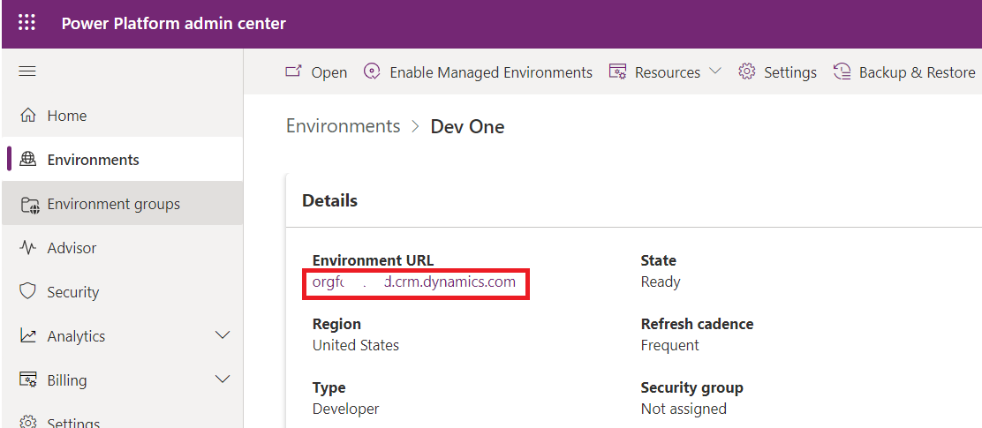

1. **Paste** a **Environment URL** no arquivo yml. Certifique-se de adicionar https://. Sua URL deve estar no formato fornecido - https://orgfc5xxxfd.crm.dynamics.com

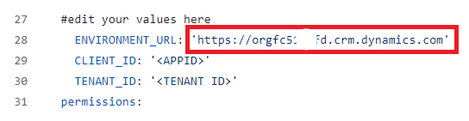

1. Atualize <APPID> e <TENANT ID> com seus valores. Para obter esses dois valores, acesse o portal do Azure e selecione **Home** > **Microsoft Entra ID** > **App** Registro**,** selecione a aba **All applications** e, em seguida, **Mytestingapp**.

~~

1. Cole os valores nas linhas 29 e 30.

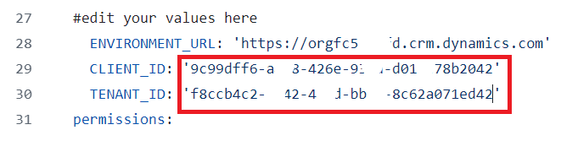

1. Na linha 12 do código, altere o valor padrão ALMLab para GitHubLab, que é o nome da nossa solução neste caso. Certifique-se de não deixar espaços e escreva-o corretamente como fornecido. Se você deu um nome diferente para a sua solução , escreva-o aqui.

1. Agora você está pronto para confirmar suas alterações. Selecione **Commit changes** e, no painel Confirmar alterações que se abre, selecione **Commit changes**.

Parabéns, você acabou de criar seu primeiro fluxo de trabalho do GitHub usando as seguintes ações:

* **Quem sou eu**: Garante que você possa se conectar com sucesso ao ambiente do qual está exportando.
* **Exportar solução** : Exporta o arquivo de solução do seu ambiente de desenvolvimento.
* **Descompactar Solução** : O arquivo de solução exportado do servidor é um arquivo compactado (zip) com arquivos de configuração consolidados. Esses arquivos iniciais não são adequados para o gerenciamento de código-fonte, pois não são estruturados para que os sistemas de gerenciamento de código-fonte possam diferenciar adequadamente os arquivos e capturar as alterações que você deseja enviar para o controle de origem. Você precisa ‘unpack’ os arquivos de solução para torná-los adequados para armazenamento e processamento no controle de origem.
* **Solução de Branch**: Cria uma nova branch para armazenar a solução exportada.

## **Tarefa 7: Testar o fluxo de trabalho de exportação e descompactação**

1. Em seguida, para testar se o fluxo de trabalho é executado, selecione **Actions** na barra horizontal acima e selecione o fluxo de trabalho de **export-and-branch-solution** listado em **All workflows** no painel lateral esquerdo.

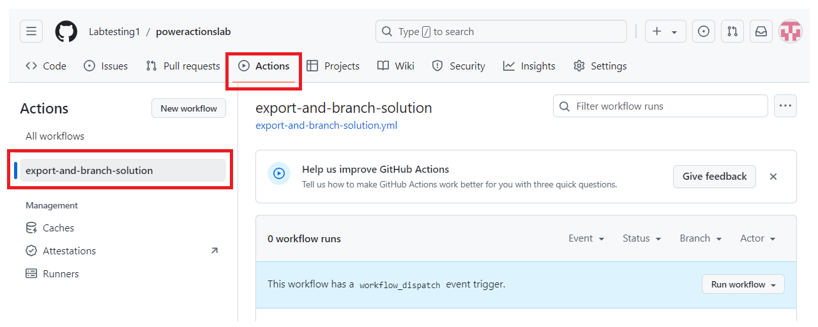

1. Selecione **Run workflow** e, novamente, escolha **Run workflow**. Se o nome da solução for diferente de 'GitHubLab', altere o valor, mas deixe os outros valores como estão.

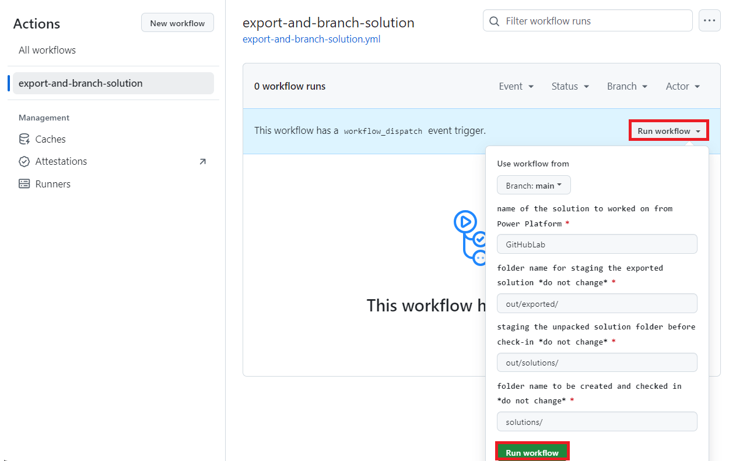

1. Após 5 a 10 segundos, o fluxo de trabalho será iniciado e você poderá selecionar o fluxo de trabalho em execução para monitorar o progresso.

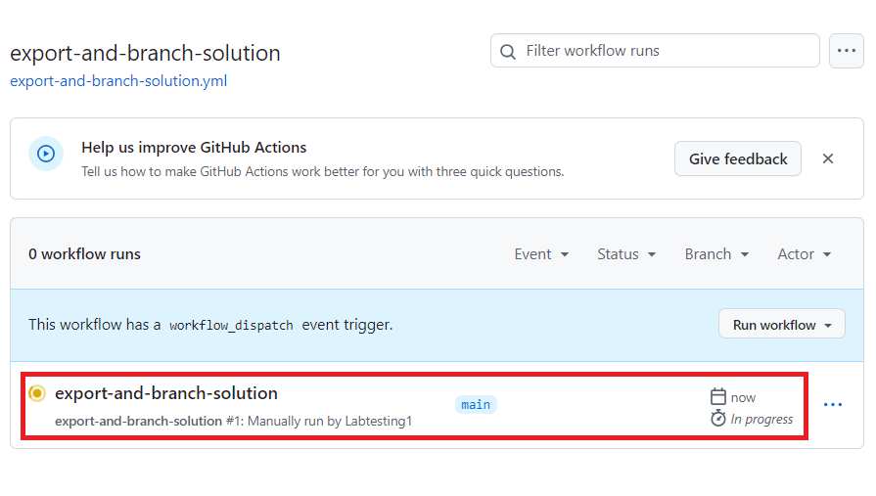

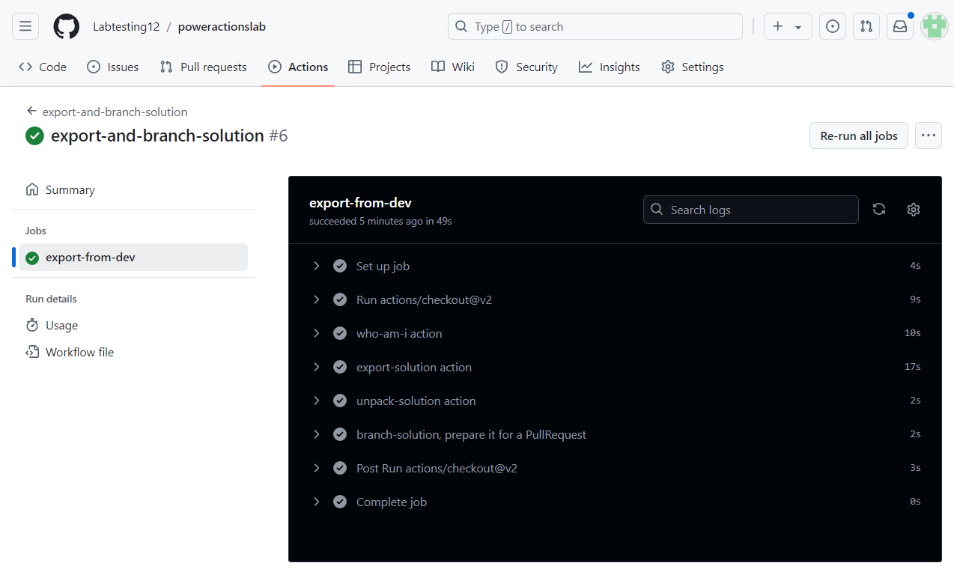

1. Após a conclusão do fluxo de trabalho, confirme se uma nova branch foi criada com a solução descompactada na pasta **solutions/GitHubLab**. Navegue atéa aba ***Code***.

1. Expanda o menususpenso **Branches**.

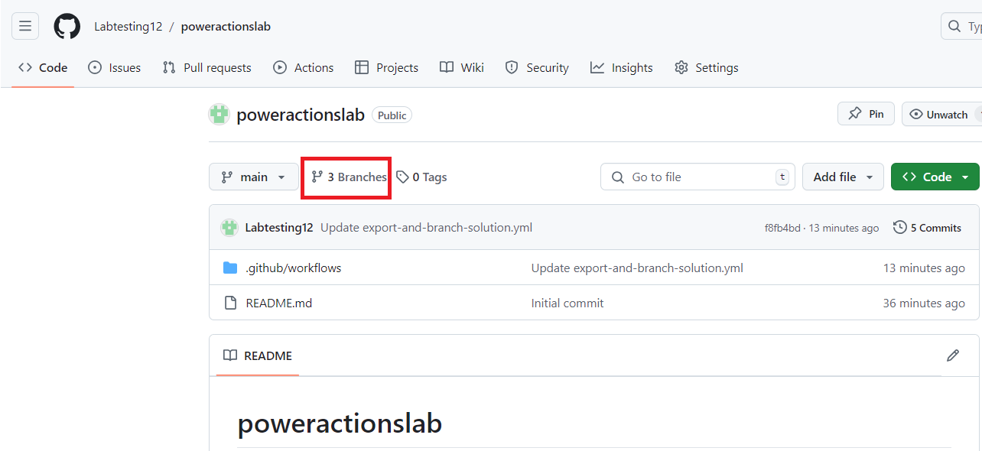

1. Selecione o branch – **GitHubLab-xxxx-xxxx** que foi criado pela ação.

1. Valide se a pasta **solutions/GitHubLab** foi criada na nova branch

1. Para criar uma solicitação de pull para mesclar as alterações no branch principal, clique em **Contribute** e no flyout clique em*Open Pull request*.

1. Na tela *Open Pull request*, mantenha o título como está e clique em **Create pull request*.***

1. A tela será atualizada mostrando a pull request recém- criada. Assim que a pull request for criada, será fornecida uma confirmação indicando que nossa branch não tem conflito com a branch principal.

1. Esta confirmação significa que as alterações podem ser mescladas automaticamente na branch principal. Clique em **Merge pull request.**

1. Clique em **Confirm merge**.

1. Opcionalmente, clique em excluir branch para limpar o branch extinto.

1. Clique em **Code**.

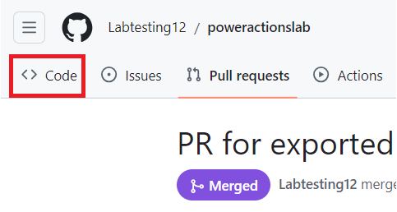

1. Você será direcionado de volta para o branch padrão (principal) e validará se a solução agora está disponível lá também.

